**Ro‘ziyev I.I., Chulliyev S.R.**

MIKROIQTISODIYOT VA MAKROIQTISODIYOT

Uslubiy qo‘llаnmа

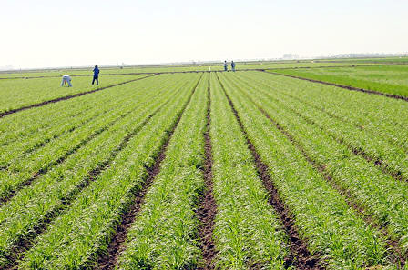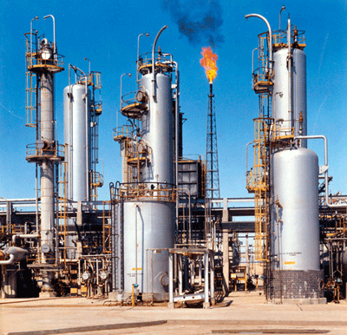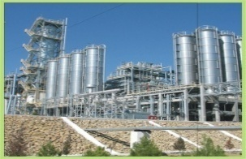

**Pul daromadlari (ishhaqi, renta, foiz, foyda)**

**RESURSLAR BOZORI**

**UY XO’JALIGI**

**FIRMALAR**

**TOVARLAR VA XIZMATLAR BOZORI**

**Resurslarga**

xarajatlar

**Daromadlar**

**Iste’mol** xarajatlari

**Resurslar**

Yer**, mehnat, kapital**

Tovar va **xizmatlar**

Tovar va **xizmatlar**

**Navoiy - 2013**